國立臺灣師範大學臺灣史研究所
碩士論文研究計畫

論文題目(字型為18之微軟正黑體、1.5倍行高)

研究生：○○○ (字型為18之微軟正黑體、1.5倍行高)

指導教授：○○○ 博士(字型為18之微軟正黑體、1.5倍行高)

一、研究目的 (微軟正黑體，加粗，16號字)
(一) (微軟正黑體，14號字)
1. (微軟正黑體，12號字)
(1) (微軟正黑體，12號字，空一隔全形□)

內文：12號字
中文：新細明體
數英：Times New Roman

獨立引文：12號字，縮排左3字元
中文：標楷體
數英：Times New Roman
二、研究回顧 (微軟正黑體，加粗，16號字)
三、研究方法與步驟 (微軟正黑體，加粗，16號字)
四、論文架構(或章節安排) (微軟正黑體，加粗，16號字)
五、預期成果 (微軟正黑體，加粗，16號字)
六、參考書目(微軟正黑體，加粗，16號字) (沒有的項目可自行增列)
(一)史料
(二)專著
(三)期刊
(四)網路資源
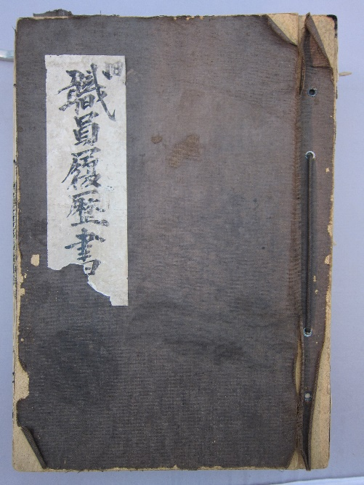
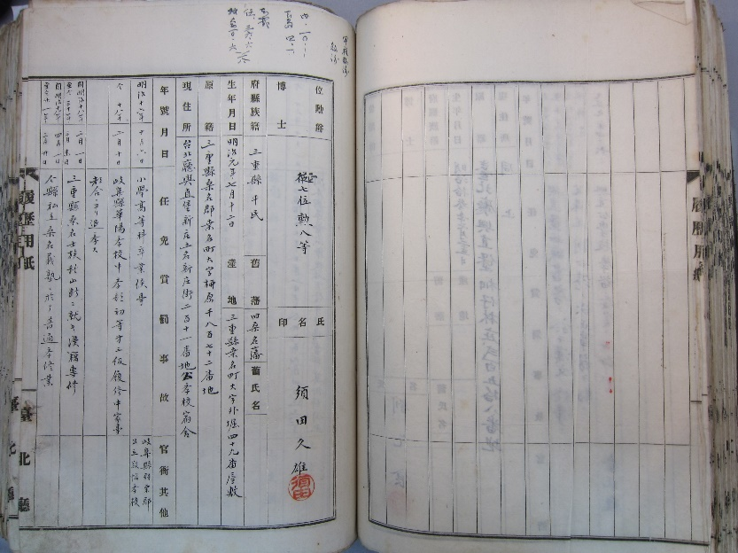
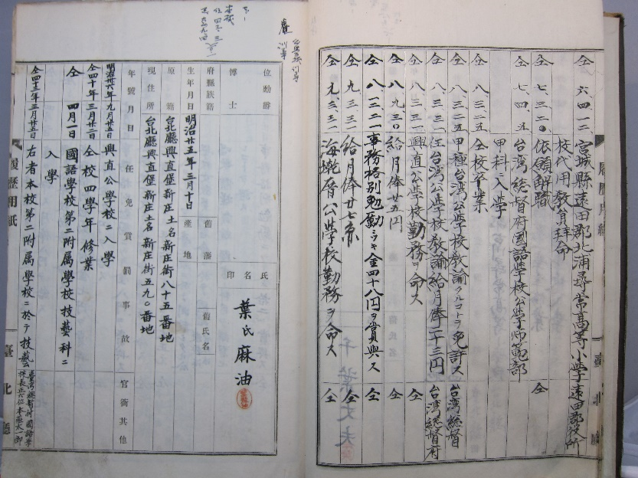
圖/表格式範例
圖一 新莊國小收藏履歷書剪影（保存於新莊國小）

表一 興直公學校學生人數及女教師人數（1898-1920年）
時間 | 男學生數 | 女學生數 | 總數 | 女教師人數
明治31年（1898） | 9 | 0 | 9
明治32年（1899） | 28 | 0 | 28
明治33年（1900） | 42 | 0 | 42
大正9年（1920） | 546 | 182 | 728 | 3
資料來源：學生人數出自新莊第一公學校，《新莊第一公學校創立三十周年記念》，頁3-5；女教師人數統計自各年度《臺灣總督府職員錄》。

